SUPPORT DESK
РУКОВОДСТВО С МАКСИМУМОМ ИЛЛЮСТРАЦИЙ
Каждый шаг · что происходит · зачем нужно · схема экрана
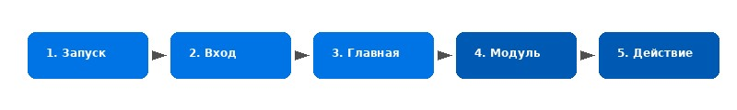
Путь: Запуск → Вход → Главная → Модуль → Действие

1. Запуск
Программу можно открыть двумя способами.
Шаг 1. Через Visual Studio: откройте SupportDesk.sln и нажмите F5
Зачем: Сборка и запуск из среды разработки.
Шаг 2. Или двойной щелчок по SupportDesk.exe в bin\Release
Зачем: Так запускают обычные пользователи.
⚠ Рядом с .exe должен лежать файл teh_db.db — это вся база данных.

2. Окно входа
Первое, что вы видите — «Авторизация». Без входа система не откроет рабочие модули: нужно понять, кто вы и какие у вас права.
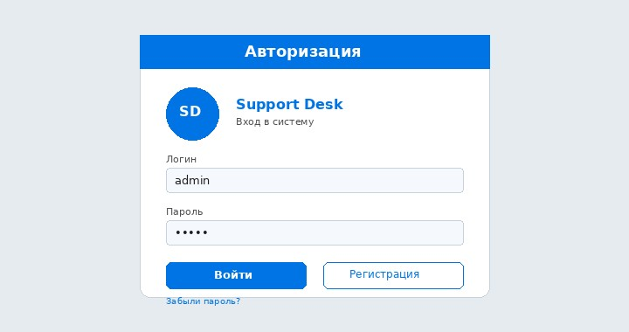
Рис. 1. Экран входа
Шаг 1. Введите логин (например admin)
Зачем: Логин ищет вашу строку в таблице Users.
Шаг 2. Введите пароль (например admin)
Зачем: Пароль подтверждает, что это вы.
Шаг 3. Нажмите «Войти»
Зачем: Программа сверяет пару логин+пароль с базой и открывает главное окно роли.
💡 Учебный вход: логин admin, пароль admin → роль ADMIN.

2.1. Если пароль неверный
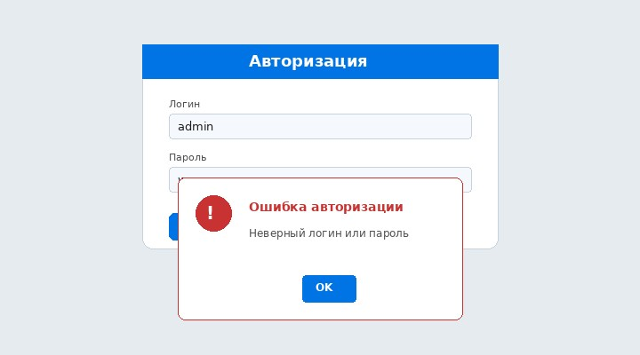
Рис. 2. Ошибка входа
Появится сообщение об ошибке. После нескольких неудачных попыток учётка может заблокироваться — тогда нужен администратор.

2.2. «Запомнить меня»
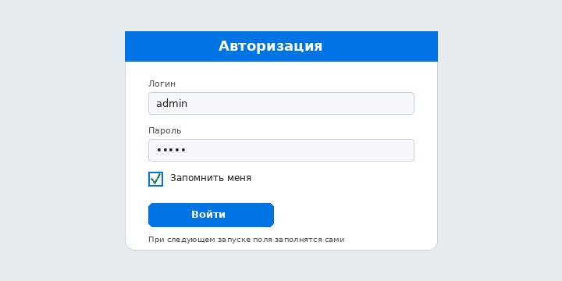
Рис. 3. Галочка «Запомнить»
Если отметить галочку, при следующем запуске логин и пароль подставятся сами. Удобно на личном компьютере; на общем — лучше не включать.

3. Главное окно
После успешного входа открывается рабочий стол: слева меню, справа заявки.
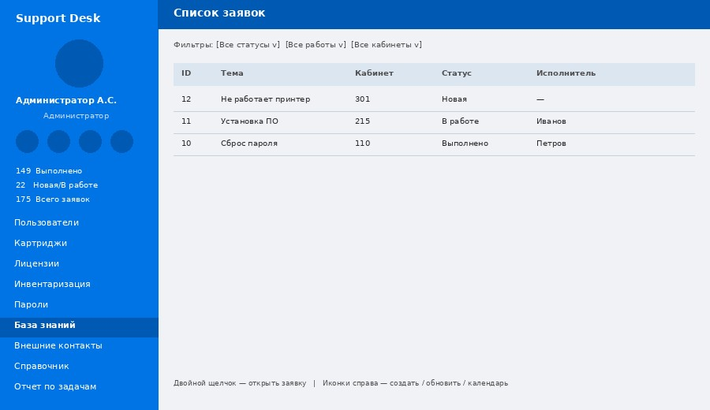
Рис. 4. Главное окно администратора
• Слева — ваше имя, роль, статистика, кнопки модулей.
• Справа — таблица заявок и фильтры.
• Иконки под именем: справка, настройки, профиль, выход.

3.1. Фильтры заявок
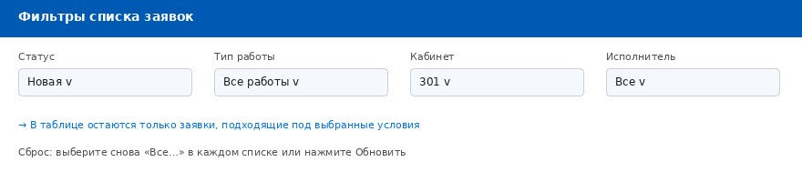
Рис. 5. Фильтры: статус, тип, кабинет, исполнитель
Шаг 1. Выберите нужные значения в списках
Зачем: В таблице останутся только подходящие заявки.
Шаг 2. Чтобы снова видеть всё — верните «Все…»
Зачем: Или нажмите обновление списка.

4. Создание заявки
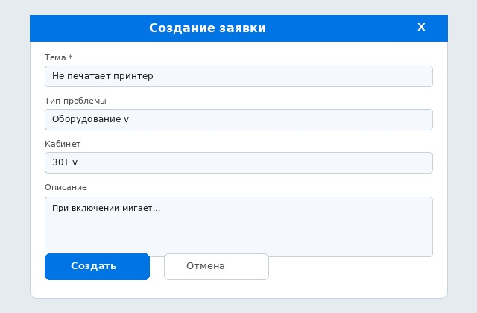
Рис. 6. Форма новой заявки
Шаг 1. Нажмите кнопку создания заявки на главном окне
Зачем: Откроется форма.
Шаг 2. Заполните тему, тип, кабинет, описание
Зачем: Чем конкретнее тема, тем проще найти заявку в списке.
Шаг 3. Сохраните
Зачем: Заявка попадает в базу со статусом «Новая».

5. Закрытие заявки
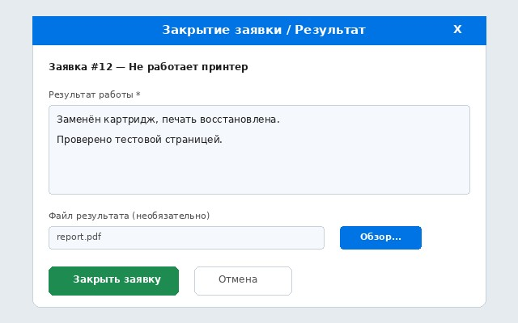
Рис. 7. Форма результата / закрытия
Шаг 1. Откройте заявку и выберите закрытие
Зачем: Нужно зафиксировать, чем всё закончилось.
Шаг 2. Опишите результат, при желании приложите файл
Зачем: История решения сохранится для отчётов и повторных случаев.
Шаг 3. Подтвердите закрытие
Зачем: Статус станет «Выполнено».

6. База знаний
Раздел с инструкциями и FAQ — не путать с инвентаризацией (там вещи, здесь тексты).
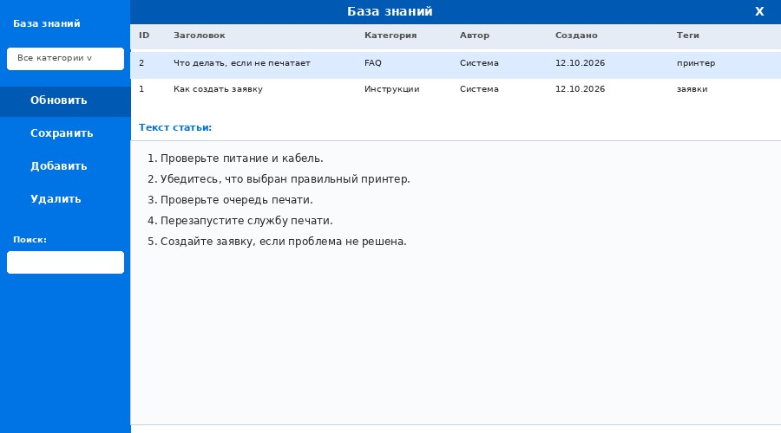
Рис. 8. База знаний: список и текст статьи

6.1. Просмотр
Шаг 1. Откройте «База знаний» в левом меню
Зачем: Загрузится список статей.
Шаг 2. Щёлкните по строке
Зачем: Внизу появится полный текст.

6.2. Поиск
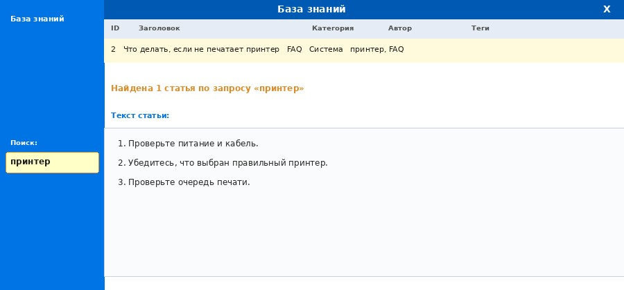
Рис. 9. Поиск по слову «принтер»
Шаг 1. Введите слово в поле «Поиск»
Зачем: Список сузится по заголовку, тексту и тегам.

6.3. Добавление статьи
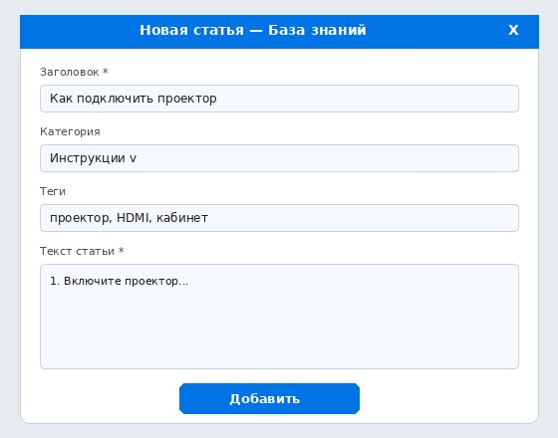
Рис. 10. Форма новой статьи
Шаг 1. Нажмите «Добавить»
Зачем: Откроется форма.
Шаг 2. Заголовок, категория, теги, текст → «Добавить»
Зачем: Статья запишется в базу Knowledge.

6.4. Сохранение правок
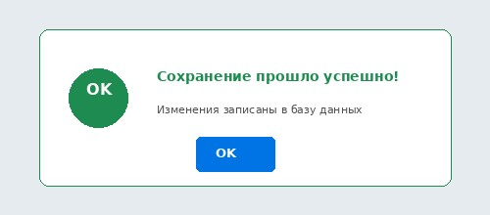
Рис. 11. Успешное сохранение
Шаг 1. Измените ячейки или текст внизу и нажмите «Сохранить»
Зачем: Без «Сохранить» правки могут не попасть в базу.

6.5. Удаление
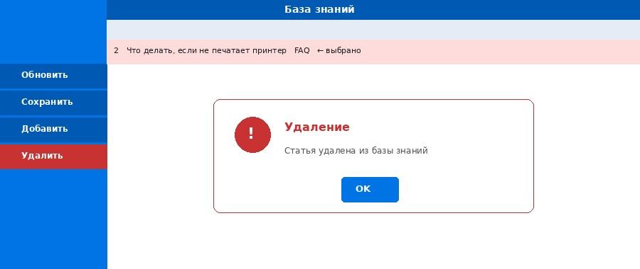
Рис. 12. Удаление статьи
Шаг 1. Выберите строку → «Удалить»
Зачем: Статья исчезнет из базы. Действуйте осторожно.

6.6. Если статей ещё нет
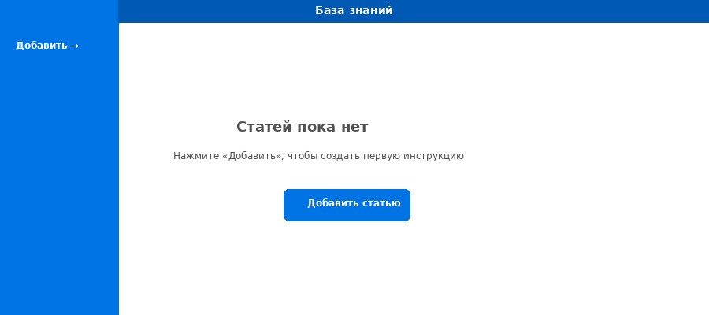
Рис. 13. Пустой список — создайте первую статью

7. Инвентаризация
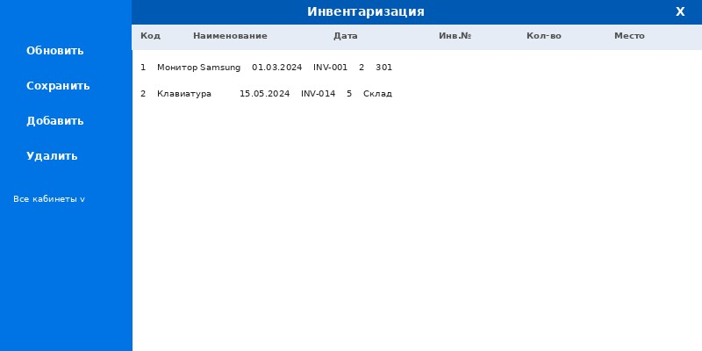
Рис. 14. Учёт имущества
Модуль про вещи: название, инв. номер, количество, кабинет. Кнопки: Обновить, Сохранить, Добавить, Удалить.

8. Лицензии
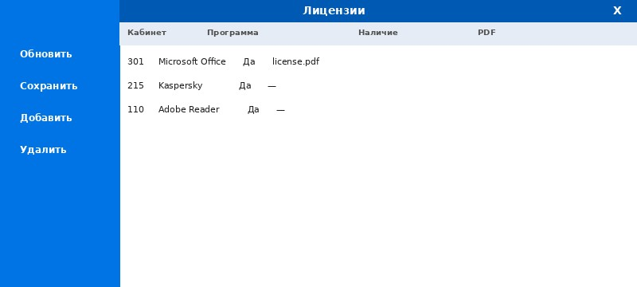
Рис. 15. Лицензии ПО по кабинетам

9. Внешние контакты
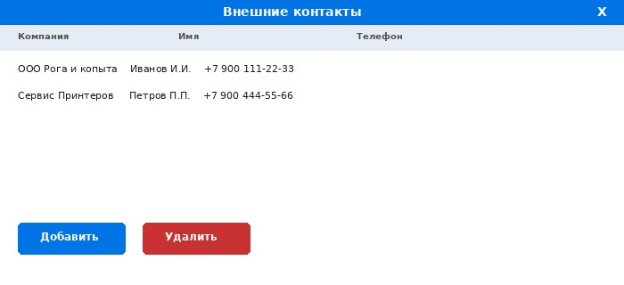
Рис. 16. Телефоны организаций

10. Справочник (ADMIN)
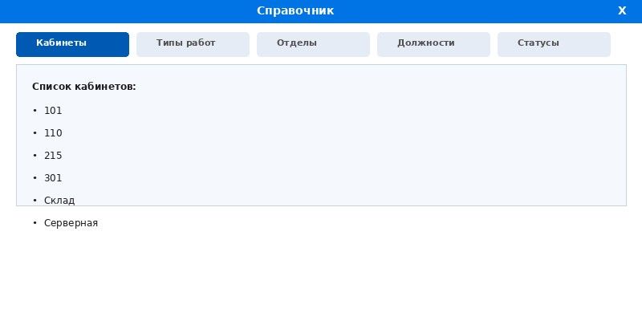
Рис. 17. Кабинеты, типы работ, статусы…
Здесь настраивают списки, которые потом выпадают в заявках и фильтрах.

11. Пользователи (ADMIN)
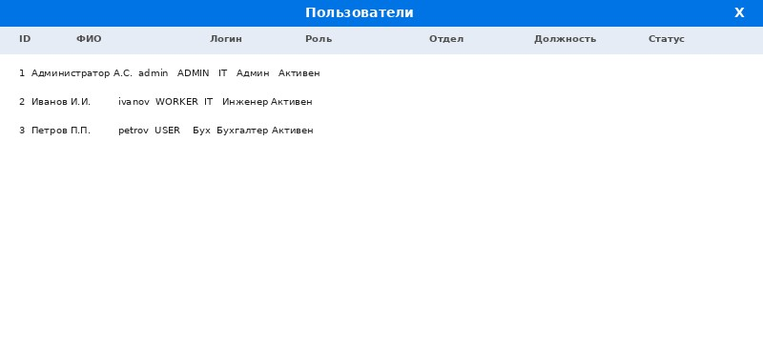
Рис. 18. Учётные записи и роли
Назначение ролей ADMIN / WORKER / USER решает, что человек увидит после входа.

12. Личный кабинет и пароль
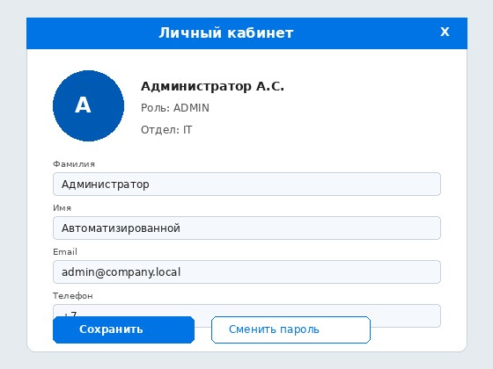
Рис. 19. Личный кабинет
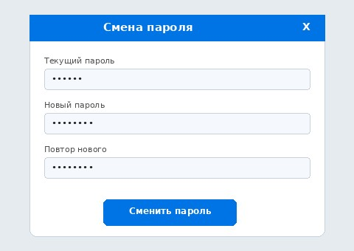
Рис. 20. Смена пароля
Шаг 1. Иконка профиля под именем → личный кабинет
Зачем: Просмотр и правка своих данных.
Шаг 2. «Сменить пароль» — старый, новый, повтор
Зачем: Не используйте простые пароли вроде 123456.

13. Отчёт Excel
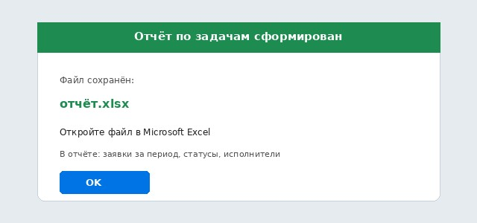
Рис. 21. Отчёт сформирован
Шаг 1. Главное меню → «Отчет по задачам»
Зачем: Создаётся файл отчёт.xlsx для Excel.

14. Выход из системы
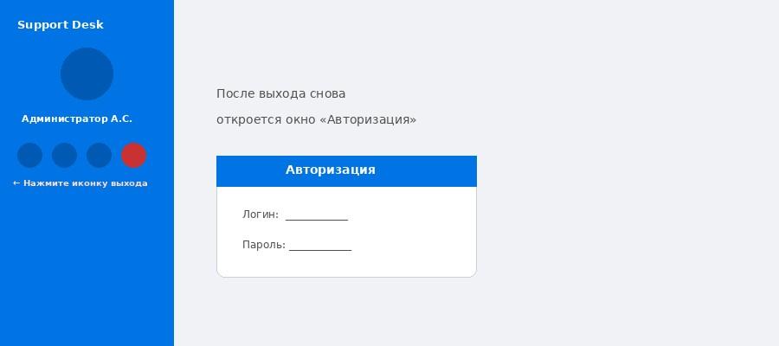
Рис. 22. Иконка выхода → снова «Авторизация»
Шаг 1. Нажмите иконку выхода под ФИО
Зачем: Сеанс завершён — за компьютером может работать другой человек.
💡 Перед выходом нажмите «Сохранить» в модулях, если что-то редактировали.

15. Шпаргалка
• Запуск → окно «Авторизация».
• admin / admin → главное окно ADMIN.
• Левое меню → нужный модуль.
• База знаний: поиск, добавить, сохранить, удалить, X — закрыть.
• Иконка выхода → снова вход.
При ошибке сохраните текст сообщения и файл logs.txt из папки программы.

